

1. Значение РИС «Навигатор дополнительного образования детей» в современной системе дополнительного образования и в работе тренера-преподавателя.
В настоящее время функционирование современной организации дополнительного образования в полном объёме практически невозможно без такой информационно-коммуникационной технологии как навигатор дополнительного образования. Навигатор дополнительного образования детей появился еще несколько лет назад, но окончательно заработал во всех регионах только в 2020 году. Навигатор дополнительного образования детей является единым порталом федерального значения, где собраны все направления и программы различных организаций дополнительного образования. Его цель — помочь родителям выбрать направления развития детей: секции, кружки. Отметим, что навигатор доступен для всех родителей, имеющих детей в возрасте от 5 до 18 лет на бюджетной основе.
Задача Навигатора дополнительного образования детей - обеспечение доступа к современным общеразвивающим программам дополнительного образования детей и предоставления исчерпывающей информации для детей, подростков и родителей (законных представителей) об образовательных услугах организаций дополнительного образования. А также навигатор помогает управляющим органам более быстро отследить то, как осуществляются образовательные услуги, в каких направлениях наблюдается больший спрос, и то, как функционирует организация, поскольку здесь можно увидеть, все программы, которые реализуются в организации, а также изучить конкретные программы организации дополнительного образования.
Современное развитие общества порождает изменения в системе дополнительного образования детей. Навигатор педагога дополнительного образования - это современный механизм поддержки доступа к услугам дополнительного образования. Навигатор содержит не только информацию о реализуемых программах дополнительного образования, но и описание специфики, форм, видов методической деятельности, используемой в системе дополнительного образования, профессиональную компетентность педагога. Навигатор предназначен для тренеров-преподавателей, методистов и других работников дополнительного образования. Навигатор педагога дополнительного образования позволяет тренерам-преподавателям организовать более рационально свою информационно - образовательную среду и обеспечить высокую продуктивность и повысить качество образовательного процесса.
Информационно - образовательная среда тренера-преподавателя представляет собой совокупность объектов, обеспечивающих учебный процесс и развивающих личность ребенка. Тренер-преподаватель должен иметь в своем распоряжении персональный компьютер, оборудованный выводом текстового материала и аудиовизуальных (анимационных, мультимедийных) изображений на широкий экран для демонстрации их своей аудитории, органично вплетать показ этого материала в канву учебного занятия. Для этого тренер-преподаватель должен, во-первых, иметь соответствующую информационно-компьютерную подготовку, планирование которой можно считать составной частью проекта учебного процесса. Электронная библиотека тренера-преподавателя - это накопление и реализация в учебном процессе разнообразного учебно-методического обеспечения для его использования в режиме on-line:
- текстовых материалов;
- аудио- и видеоматериалов;
- гипертекстовых пособий;
- графических иллюстраций;
- учебных компьютерных программ;
- моделирующих систем;
- автоматизированных лабораторных практикумов;
- тестовых заданий нескольких типов и т.д.
Сформировав свою персональную учебную среду, тренер-преподаватель должен помочь обучающимся, также сформировать свою учебную среду. Открытая образовательная среда – это социальные сетевые сервисы, служащие для общения, поддержки и развития социальных контактов; совместного поиска, хранения, редактирования и классификации информации, творческой деятельности. При помощи этих инструментов создается сетевое сообщество. Такая работа тесно связана с реализацией рабочих программ в части развитии мета умений и компетентностей. Используя, Навигатор формируются информационные умения, способность к взаимодействию, организационные умения, готовность к решению исследовательских и творческих задач.
Навигатор дополнительного образования используется сегодня на достаточном уровне, однако на данный момент не можем говорить о стопроцентном качественном внедрении и использовании данной разработки во все учреждения дополнительного образования. В настоящее время на большинстве функций навигатора сохраняется определенный дефицит информации, который приводит к невозможности адекватной реализации этими сервисами информационной функции. Данная проблема это связна с тем, что у многих тренеров-преподавателей нет определённого уровня умений и навыков владения данной разработкой, они не понимают и некоторые не желают понимать, как пользоваться данным средством, именно поэтому тренерам-преподавателям необходимо постоянно повышать свой уровень компетенций.
В информационном современном обществе, где работа с информацией становится основным видом деятельности, современные информационно-коммуникационные технологии необходимы для организации полноценной и качественной организации учебного процесса. Сегодня информационно-коммуникационные технологии являются помощниками тренера-преподавателя во всех сферах деятельности всех участников образовательного процесса.
Навигатор дополнительного образования детей Орловской области» функции и возможности. Личный Кабинет Педагога.
К основным функциям навигатора относят:
- Информирование всех участников образовательных отношений о дополнительных общеобразовательных программах и условиях их реализации.
- Обеспечение поиска и выбора программ (навигация), соответствующих интересам и потребностям пользователей;
Что касается дополнительных функций, то это:
- Возможность удаленной записи на занятия по выбранной программе и оплаты этих занятий;
- Возможность оценить и повлиять на качество реализации дополнительных общеобразовательных программ;
- Информирование и навигация по конкурсным мероприятиям, в которых могут принять обучающиеся, по разным направлениям;
- Возможность сформировать индивидуальное портфолио обучающегося и выстроить его индивидуальную образовательную траекторию по программам.
- Большим плюсом данной разработки является то, что она содержит базу данных обо всех программах, которые реализуются в регионе, независимо от ведомства (образование, культура, молодежная политика или частные организации). Все организации, у кого есть лицензия могут размещаться в Навигаторе. Это гарантирует родителям и детям качественные услуги и безопасное пространство.
- Повышается прозрачность дополнительного образования – теперь Министерство образования, управления образования муниципалитетов видят все данные в режиме онлайн и могут принимать управленческие решения максимально быстро, например, есть ли дефицит мест в популярных кружках, и какие кружки нужно перепрофилировать. Работа с навигатором, с одной стороны, очень простая, а с другой - имеет определённые тонкости и требует опыта применения информационно-коммуникационных технологий. Прежде всего, директору образовательной организации необходимо включиться в открытую информационную систему «Навигатор» определённого региона. Тогда организация сможет войти в государственный реестр поставщиков образовательных услуг для детей. Далее, предлагаемые образовательные программы проходят экспертизу, после этого организация может быть включена в систему персонифицированного финансирования дополнительного образования детей.
Личный кабинет педагога.
Педагог (тренер-преподаватель) – пользователь с полномочиями представителя организации дополнительного образования, имеющий доступ только к данным о своих учебных программах и группах
Личный кабинет педагога позволяет:
• Добавлять и дорабатывать образовательные программы для навигатора;
• Пользоваться доступом к просмотру результатов экспертиз образовательных программ;
• Создавать и редактировать группы обучающихся и расписание занятий для них;
• Открывать, закрывать возможность зачисления детей на обучение по образовательным программам;
• Пользоваться доступом к информации о расписании групповых и индивидуальных занятий, в которых преподаёт;
• Пользоваться доступом к персональным данным детей/родителей, обучающихся в группах педагога (при согласии родителей);
• Пользоваться доступом к списку обучающихся детей в группах, в которых педагог преподаёт;
• Пользоваться доступом к календарному плану всех занятий, которые педагог проводит;
• Получать рассылку уведомлений о важных событиях, связанных с реализацией ПДО посредством использования АИС;
• Пользоваться доступом к просмотру новостей в сфере дополнительного образования, размещаемым в региональном навигаторе дополнительного образования детей.

Методические рекомендации по работе с модулем «Журнал посещаемости» РИС «Навигатор» для того, чтобы тренеры-преподаватели в системе управления Навигатора имели возможность:
- вести учёт посещаемости занятий;
- вести календарно-тематическое планирование;
- вносить, при необходимости, корректировки в расписание занятий учебных групп (отменять занятия, добавлять занятия, переносить занятия);
С помощью инструментов раздела «Журнал посещаемости» тренеры-преподаватели системы управления Навигатора могут:
- контролировать текущее количество обучающихся в учебных группах и классах;
- получать оперативную информацию об установленном периоде обучения в группах;
- понимать, какое количество групп создано в той или иной программе, для какой возрастной категории детей, с каким количеством учебных часов.
Помимо визуального восприятия информации, с помощью инструментов раздела «Журнал посещаемости» тренеры-преподаватели могут строить в системе и выгружать из системы необходимые статистические данные для аналитики и дальнейшего принятия управленческих решений.
Систематическое и аккуратное ведение «Журнала посещаемости» в Навигаторе является одним из важнейших мероприятий, обеспечивающих контроль целостности данных в информационной системе.


РМЦ ДОД
Омской области

Методические рекомендации по работе с модулем «Журнал
посещаемости» РИС «Навигатор»

РИС «Навигатор» – это инструмент, призванный повысить доступность и удобство взаимодействия между родителями и организациями, реализующими программы дополнительного образования.

Ведение модуля «Журнал посещаемости» позволяет проводить мониторинг посещаемости обучающимися занятий по программам дополнительного образования детей.

- Воробьев Н

Методические рекомендации по работе с модулем «Журнал
посещаемости» РИС «Навигатор»

Для работы с данным модулем на главной странице административной панели сайта «Навигатор дополнительного образования» выбрать раздел «Журнал посещаемости».

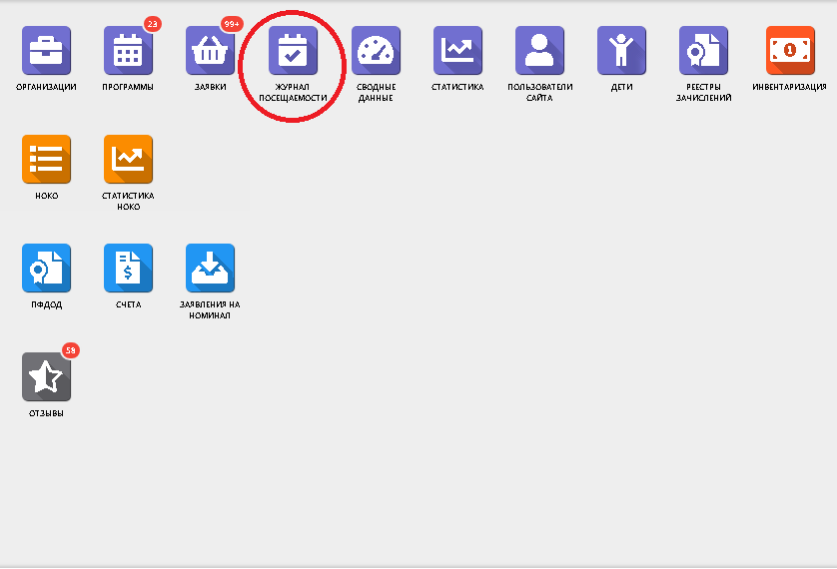

Методические рекомендации по работе с модулем «Журнал
посещаемости» РИС «Навигатор»

посещаемости» РИС «Навигатор»

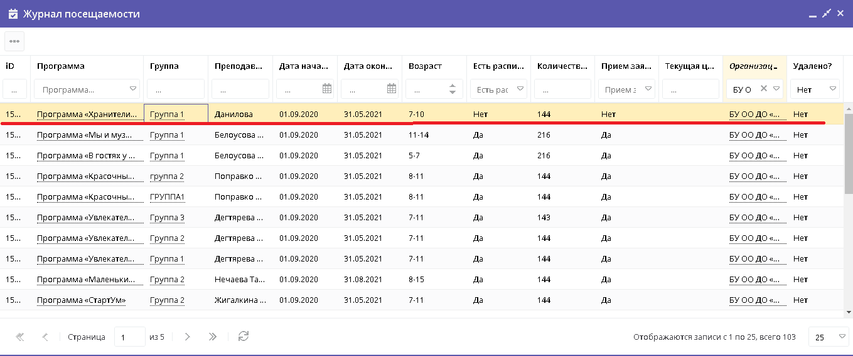
В открывшемся окне Вы увидите список учебных групп. Найдя в нём нужную Вам учебную группу, дважды щёлкните по строке группы левой кнопкой мыши, после чего перед Вами откроется новое окно.

Методические рекомендации по работе с модулем «Журнал
посещаемости» РИС «Навигатор»

Журнал посещаемости группы представляет из себя таблицу, в которой отражены:
- Ф.И.О. участников группы
- Даты проведения занятий
3. Ф.И.О. тренера-преподавателя
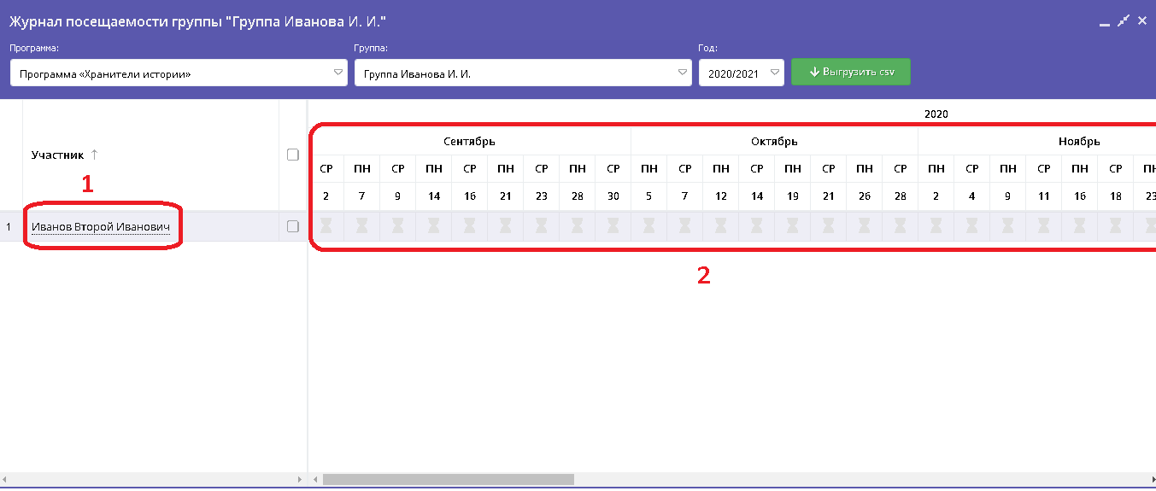

Методические рекомендации по работе с модулем «Журнал
посещаемости» РИС «Навигатор»

Работая с журналом посещаемости группы, Вы отмечаете зелёной галочкой те дни, когда обучающийся присутствовал на занятии, и оставляете пустыми те ячейки, которые соответствуют пропущенным дням.

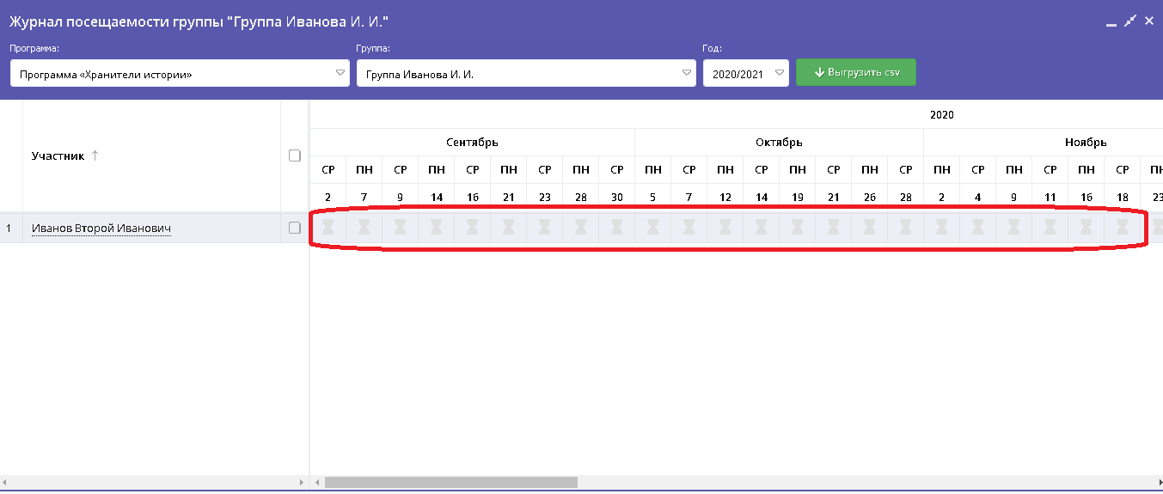

Методические рекомендации по работе с модулем «Журнал
посещаемости» РИС «Навигатор»

В случае изменений в расписании занятий, Вам необходимо отразить эти изменения и в журнале посещаемости группы. Для этого, в окне журнала посещаемости группы найдите столбец с датой или днём недели занятия, которое нужно скорректировать. Щелчком левой кнопкой мыши по нему, Вы откроете контекстное меню, в котором Вы увидите три доступные команды.
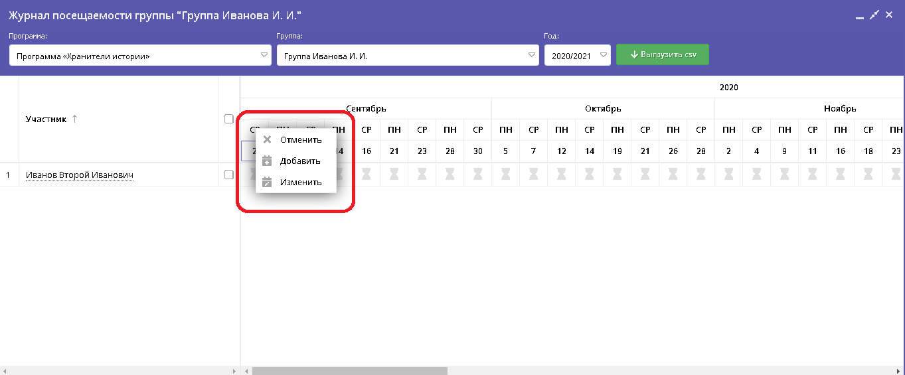

Методические рекомендации по работе с модулем «Журнал
посещаемости» РИС «Навигатор»

Добавить – позволяет добавить дополнительное занятие. При нажатии открывается окно, в котором указывается дата занятия, время его начала, продолжительность (в академических часах), продолжительность академического часа. Указав нужные данные, необходимо нажать кнопку «Сохранить»

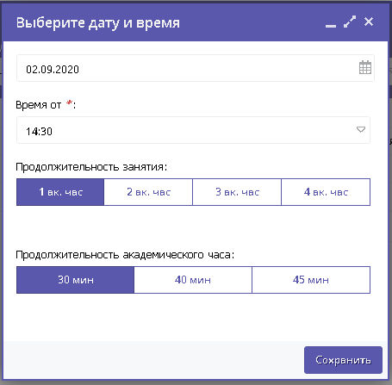

Методические рекомендации по работе с модулем «Журнал
посещаемости» РИС «Навигатор»

Отменить – отменяет выбранную дату занятия, делая её неактивной. При необходимости отменённое занятие можно восстановить. Для этого нужно выбрать столбец с отменённым ранее занятием, открыть контекстное меню и выбрать команду «Изменить», и затем снова ввести необходимые параметры занятия.

